АДМИНИСТРАЦИЯ ПАНИНСКОГО ГОРОДСКОГО ПОСЕЛЕНИЯ
ПАНИНСКОГО МУНИЦИПАЛЬНОГО РАЙОНА
ВОРОНЕЖСКОЙ ОБЛАСТИ

ПОСТАНОВЛЕНИЕ

от 19 февраля 2018 года № 46
р.п. Панино

Об утверждении схемы размещения
нестационарных торговых объектов
на территории Панинского городского
поселения Панинского муниципального
района Воронежской области

В соответствии с федеральными законами от 6 октября 2003 г. 131-ФЗ «Об общих принципах организации местного самоуправления в Российской Федерации», от 28 декабря 2009г. № 381-ФЗ «Об основах государственного регулирования торговой деятельности в Российской Федерации», Законом Воронежской области от 30.06.2010 г. № 68-ОЗ «О государственном регулировании торговой деятельности на территории Воронежской области», приказом департамента предпринимательства и торговли Воронежской области от 22.06.2015 г. № 41 «Об утверждении порядка разработки и утверждения схемы размещения нестационарных торговых объектов органами местного самоуправления муниципальных образований на территории Воронежской области», Уставом Панинского городского поселения, в целях упорядочения размещения нестационарных торговых объектов, создания условий для обеспечения населения услугами торговли и общественного питания на территории Панинского городского поселения постановляю:
1.Утвердить схему размещения нестационарных торговых объектов на территории Панинского городского поселения Панинского муниципального района Воронежской области согласно приложениям №1, №2 сроком на 5 лет
2. Администрации Панинского городского поселения довести до сведения всех организаций независимо от организационно-правовой формы и индивидуальных предпринимателей, осуществляющих торговую деятельность на подведомственной территории, а так же некоммерческие организации, выражающие интересы субъектов малого и среднего предпринимательства, другим заинтересованным структурам обеспечить размещение нестационарных торговых объектов на территории Панинского городского поселения в соответствии со схемой приложения №1, № 2;
3. Постановление администрации Панинского городского поселения Панинского муниципального района Воронежской области Панинского городского поселения от 25.08.2015г. №209 «Об утверждении схемы размещения нестационарных торговых объектов на территории Панинского городского поселения» (в ред. постановления от 15.07.2016г. №192) признать утратившим силу.
4. Опубликовать настоящее постановление в официальном печатном издании Панинского городского поселения «Панинский муниципальный вестник «Официально».
5. Настоящее постановление вступает в силу с момента опубликования.
6. Контроль за исполнением настоящего постановления возложить на заместителя главы администрации Панинского городского поселения Ляшенко А.Н. и старшего инспектора администрации Панинского городского поселения Сахранову Т.В.

Глава администрации Панинского
городского поселения П.Н. Ситников

Приложение № 1
к постановлению администрации
Панинского городского поселения
от 19 февраля 2018 г. № 46

Схема размещения нестационарных торговых объектов на территории
Панинского городского поселения Панинского муниципального района

№ п/п | Адресный ориентир | Количество нестационарных торговых объектов по одному адресному ориентиру | Тип нестационарного торгового объекта в соответствии с ГОСТ Р 51303-2013 «Торговля. Термины и определения» | Площадь нестационарного торгового объекта | Группа реализуемых товаров | Информация об использовании нестационарного торгового объекта субъектами малого и среднего предпринимательства | Период размещения нестационарного торгового объекта
1 | 2 | 3 | 4 | 5 | 6 | 7 | 8
1.На базе существующих объектов мелкой розничной торговли

1 | р.п. Панино, ул. Железнодорожная «Сквер» торговый ряд, кадастровый квартал № 36:21:0100032 | 13 | киоск | 12 кв.м. | непродовольственная | используется | круглогодично
 |  |  | киоск | 12 кв.м. | непродовольственная | используется | круглогодично
 |  |  | киоск | 12 кв.м. | непродовольственная | используется | круглогодично
 |  |  | киоск | 12 кв.м. | продовольственная | используется | круглогодично
 |  |  | киоск | 12 кв.м. | продовольственная | используется | круглогодично
 |  |  | киоск | 12 кв.м. | продовольственная | используется | круглогодично
 |  |  | киоск | 12 кв.м. | продовольственная | используется | круглогодично
 |  |  | киоск | 12 кв.м. | продовольственная | используется | круглогодично
 |  |  | киоск | 12 кв.м. | продовольственная | используется | круглогодично
 |  |  | киоск | 12 кв.м. | продовольственная | используется | круглогодично
 |  |  | павильон | 15 кв.м. | непродовольственная | используется | круглогодично
 |  |  | киоск | 6 кв.м. | непродовольственная | используется | круглогодично
 |  |  | павильон | 24.8 кв.м. | непродовольственная | используется | круглогодично
Всего площадь |  |  |  | 165.8 кв.м.
2 | р.п. Панино, ул. Железнодорожная, 1 «З», площадка вблизи выхода универсальной ярмарки (справа в сторону бывшей нефтебазы), кадастровый квартал № 36:21:0100015 | 13 | павильон | 24.0 кв.м. | непродовольственная | используется | круглогодично
 |  |  | киоск | 6.0 кв.м. | продовольственная | используется | круглогодично
 |  |  | павильон | 17.5 кв.м. | продовольственная | используется | круглогодично
 |  |  | павильон | 20.0 кв.м. | непродовольственная | используется | круглогодично
 |  |  | павильон | 30.0 кв.м. | непродовольственная | используется | круглогодично
 |  |  | киоск | 10.0 кв.м. | продовольственная | используется | круглогодично
 |  |  | павильон | 23.8 кв.м. | непродовольственная | используется | круглогодично
 |  |  | павильон | 27.0 кв.м. | непродовольственная | используется | круглогодично
 |  |  | павильон | 23.6 кв.м. | непродовольственная | используется | круглогодично
 |  |  | киоск | 20.0 кв.м. | продовольственная | используется | круглогодично
 |  |  | павильон | 32.0 кв.м. | непродовольственная | используется | круглогодично
 |  |  | киоск | 11.25 кв.м. | продовольственная | используется | круглогодично
 |  |  | киоск | 16.0 кв.м. | продовольственная | используется | круглогодично
Всего площадь |  |  |  | 261.15 кв.м.
3 | с. Отрада, ул. Раздольная (площадка с твердым покрытием вблизи бывшего магазина) | 1 | автолавка | 20.0 кв.м | продовольственная | используется | сезонно
4 | с. Калмычек, ул. Школьная (площадка с твердым покрытием вблизи бывшего магазина РАЙПО) | 1 | автолавка | 20.0 кв.м | продовольственная | используется | сезонно
5 | с. Хавенка (в центре села) | 1 | автолавка | 20.0 кв.м | продовольственная | используется
2. Вновь образованные торговые зоны на новых участках
6 | р.п. Панино, ул. Железнодорожная, Привокзальная площадь | 1 | павильон | 18 кв.м. | продовольственная | используется | круглогодично

Карты-схемы территории Панинского городского поселения, а также различных частей поселения с предусмотренными на них местами возможного размещения нестационарных торговых объектов прилагаются.
* Примечание
1. При разработке Схемы предусмотрены мероприятия по соблюдению запрета розничной торговли табачных изделий на расстоянии менее чем сто метров от границ территорий образовательных организаций, установленного Федеральным законом от 10.07.2001 №87 – ФЗ «Об ограничении курения табака».
2. При разработке Схемы предусмотрены мероприятия по соблюдению запрета розничной продажи алкогольной продукции с содержанием этилового спирта более 15 процентов объема готовой продукции во всех нестационарных торговых объектах независимо от площади торгового объекта, установленного Федеральным законом от 22.11.1995 №171-ФЗ «О государственном регулировании производства и оборота этилового спирта, алкогольной продукции.

Глава администрации Панинского П.Н. Ситников
городского поселения

Приложение №2
Схема №1
Утверждена постановлением администрации
Панинского городского поселения от 19.02.2018 г. № 46

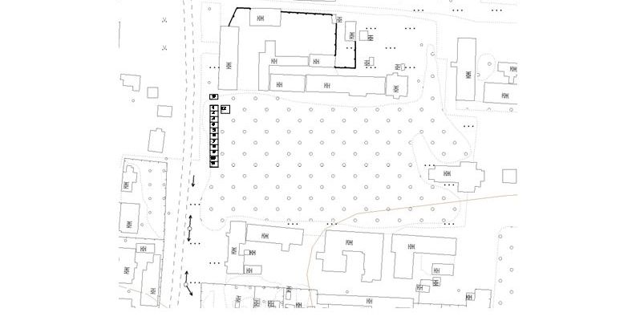
13
Приложение №2
Схема №2
Утверждена постановлением администрации
Панинского городского поселения от 19.02.2018 г. № 46

Схема
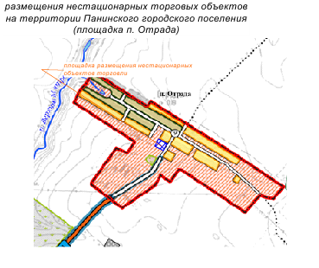

Приложение №2
Схема №3
Утверждена постановлением администрации
Панинского городского поселения от 19.02.2018 г. № 46

СХЕМА
размещения нестационарных торговых объектов на территории Панинского городского поселения

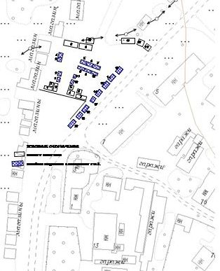

Приложение №2
Схема №4
Утверждена постановлением администрации
Панинского городского поселения от 19.02.2018 г. № 46

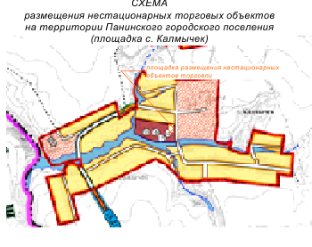

Приложение №2
Схема №5
Утверждена постановлением администрации
Панинского городского поселения от19.02.2018г. № 46
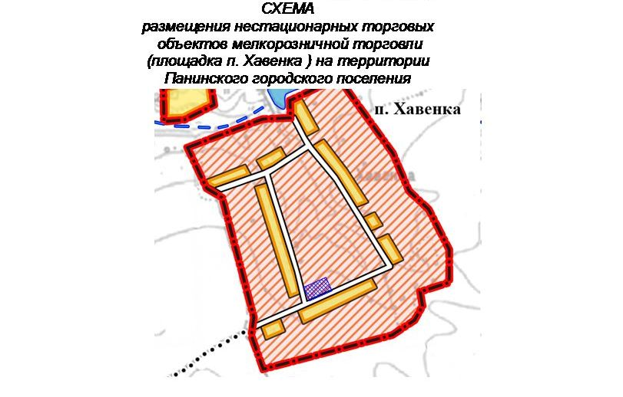

ЛИСТ СОГЛАСОВАНИЯ
схемы размещения нестационарных торговых объектов
к постановлению администрации Панинского городского поселения Панинского муниципального района от 19.02.2018г. № 46
«Об утверждении схемы размещения нестационарных торговых объектов на территории Панинского городского поселения»

Согласовано:

Глава администрации Панинского
городского поселения Ситников П.Н..

Заместитель отдела архитектуры и градостроительства администрации Панинского муниципального района Воронежской области_______________________________________Лукин А.В.

Директор МКП
«Панинское коммунальное хозяйство» Ануфриев В.В.

ПАО «Ростелеком»
Воронежский филиал
Новоусманского МрЦТЭТ
Начальник Панинского ЛТЦ Корнеев Ю.А.

Начальник Панинского РЭС
филиала ПАО «МРСК Центра»-
«Воронежэнерго» Мозговой А.Н.

